單元 1 | 科學入門
課題: 甚麼因素影響冰塊融解？
工作紙
姓名: _______ ___________ __
班別: _______ _________ ( )
日期: _______ _________ ___

你認為水／冰中的雜質會否影響其物理性質？

A 部
下列材料和儀器可供使用。
蒸餾水 (或自來水)、糖、鹽、燒杯、抹刀、量筒、玻璃棒、量秤、冰格、標籤貼、雪櫃
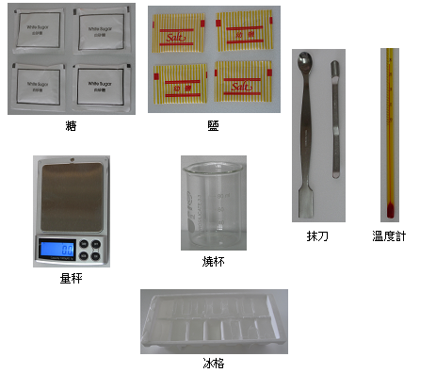
在這項探究的 B 部，你需要量度分別由水、糖水溶液和鹽水溶液所製造的冰塊完全融化的時間。在此 A 部，你需要準備這些冰塊。

1. 為了在 B 部進行一項公平測試，建議製造冰塊時要考慮的一些物理量變量。

2. 描述如何準備相同濃度的糖水溶液和鹽水溶液。

3. 描述製造用於在 B 部作公平測試的冰塊的過程和需用的儀器。

B 部
秒錶、A 部在冰格所造的冰塊、溫度計

1. 以下哪個方法讓冰塊融化較佳：由冰格取出冰塊、放入適當的容器，還是把冰塊留在冰格內溶化？ 試簡略解釋。

2. 在下面的括號填寫正確單位。當冰塊融化時，把溫度計放入冰塊內，你觀察到溫度如何？定時記錄你的觀察，直至冰塊完全融化。

溶液／液體： 水 濃度： __________ ( )
時間 ( )
溫度 (°C)

溶液／液體： 糖水 濃度： __________ ( )
時間 ( )
溫度 (°C)

溶液／液體： 鹽水 濃度： __________ ( )
時間 ( )
溫度 (°C)

3. 由此部份的探究可得出甚麼結論？

C 部
秒錶、A 部在冰格所造的冰塊、溫度計

1. 使用一種特定的溶液，以不同的濃度來重複 A 部。然後量度溫度及冰塊完全融化的時間。辨識在此 C 部的自變量和應變量。

2. 定時記錄你的觀察，直至冰塊完全融化。

溶液／液體： _________________ 濃度： __________ ( )
時間 ( )
溫度 (°C)

溶液／液體： _________________ 濃度： __________ ( )
時間 ( )
溫度 (°C)

溶液／液體： _________________ 濃度： __________ ( )
時間 ( )
溫度 (°C)

溶液／液體： _________________ 濃度： __________ ( )
時間 ( )
溫度 (°C)

溶液／液體： _________________ 濃度： __________ ( )
時間 ( )
溫度 (°C)

3. 由此部份的探究可得出甚麼結論？

4. 如果以另一種溶液重複此探究，試預測其結果。

